Interfaol metodlar banki

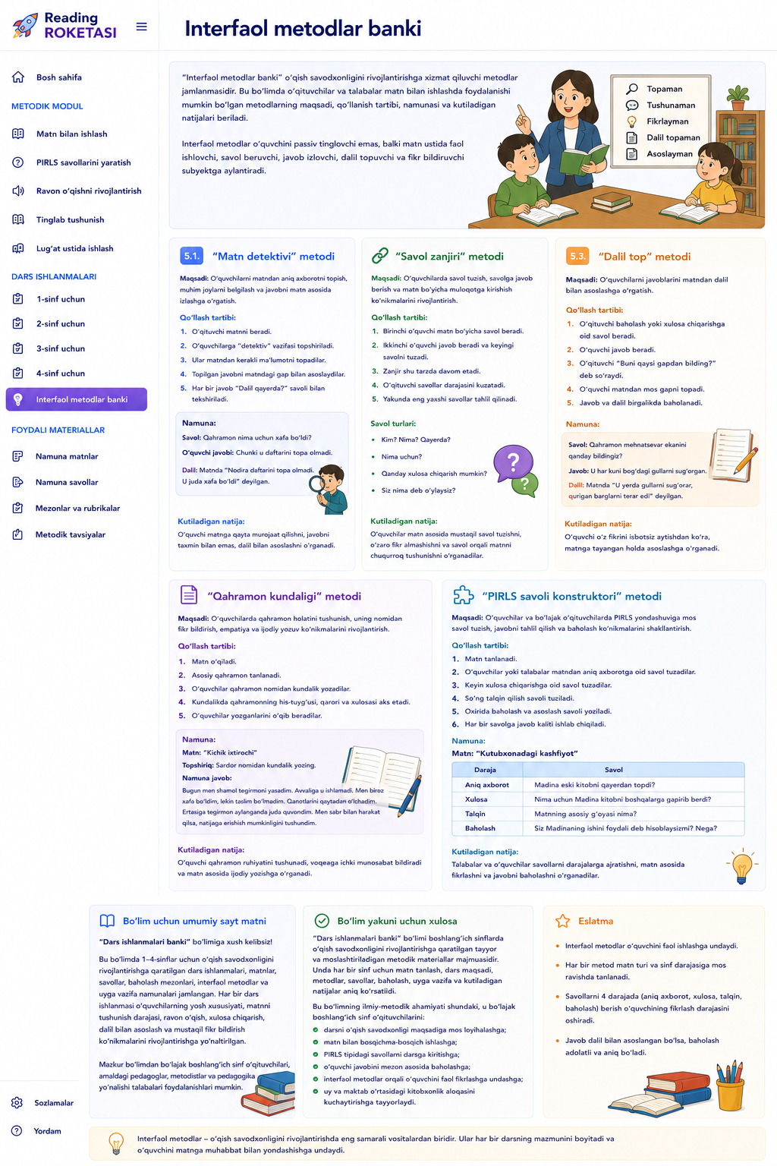

Saytga joylanadigan asosiy matn
“Interfaol metodlar banki” o‘qish savodxonligini rivojlantirishga xizmat qiluvchi metodlar jamlanmasidir. Bu bo‘limda o‘qituvchilar va talabalar matn bilan ishlashda foydalanishi mumkin bo‘lgan metodlarning maqsadi, qo‘llanish tartibi, namunasi va kutiladigan natijalari beriladi.
Interfaol metodlar o‘quvchini passiv tinglovchi emas, balki matn ustida faol ishlovchi, savol beruvchi, javob izlovchi, dalil topuvchi va fikr bildiruvchi subyektga aylantiradi.

5.1. “Matn detektivi” metodi

Maqsadi
O‘quvchilarni matndan aniq axborotni topish, muhim joylarni belgilash va javobni matn asosida izlashga o‘rgatish.

Qo‘llash tartibi
- O‘qituvchi matnni beradi.
- O‘quvchilarga “detektiv” vazifasi topshiriladi.
- Ular matndan kerakli ma’lumotni topadilar.
- Topilgan javobni matndagi gap bilan asoslaydilar.
- Har bir javob “Dalil qayerda?” savoli bilan tekshiriladi.

Namuna
Savol: Qahramon nima uchun xafa bo‘ldi?
O‘quvchi javobi: Chunki u daftarini topa olmadi.
Dalil: Matnda “Nodira daftarini topa olmadi. U juda xafa bo‘ldi” deyilgan.

Kutiladigan natija
O‘quvchi matnga qayta murojaat qilishni, javobni taxmin bilan emas, dalil bilan asoslashni o‘rganadi.

5.2. “Savol zanjiri” metodi

Maqsadi
O‘quvchilarda savol tuzish, savolga javob berish va matn bo‘yicha muloqotga kirishish ko‘nikmalarini rivojlantirish.

Qo‘llash tartibi
- Birinchi o‘quvchi matn bo‘yicha savol beradi.
- Ikkinchi o‘quvchi javob beradi va keyingi savolni tuzadi.
- Zanjir shu tarzda davom etadi.
- O‘qituvchi savollar darajasini kuzatadi.
- Yakunda eng yaxshi savollar tahlil qilinadi.

Savol turlari
- Kim? Nima? Qayerda?
- Nima uchun?
- Qanday xulosa chiqarish mumkin?
- Siz nima deb o‘ylaysiz?

Kutiladigan natija
O‘quvchilar matn asosida mustaqil savol tuzishni, o‘zaro fikr almashishni va savol orqali matnni chuqurroq tushunishni o‘rganadilar.

5.3. “Dalil top” metodi

Maqsadi
O‘quvchilarni javoblarini matndan dalil bilan asoslashga o‘rgatish.

Qo‘llash tartibi
- O‘qituvchi baholash yoki xulosa chiqarishga oid savol beradi.
- O‘quvchi javob beradi.
- O‘qituvchi “Buni qaysi gapdan bilding?” deb so‘raydi.
- O‘quvchi matndan mos gapni topadi.
- Javob va dalil birgalikda baholanadi.

Namuna
Savol: Qahramon mehnatsevar ekanini qanday bildingiz?
Javob: U har kuni bog‘dagi gullarni sug‘organ.
Dalil: Matnda “U yerda gullarni sug‘orar, qurigan barglarni terar edi” deyilgan.

Kutiladigan natija
O‘quvchi o‘z fikrini isbotsiz aytishdan ko‘ra, matnga tayangan holda asoslashga o‘rganadi.

5.4. “Qahramon kundaligi” metodi

Maqsadi
O‘quvchilarda qahramon holatini tushunish, uning nomidan fikr bildirish, empatiya va ijodiy yozuv ko‘nikmalarini rivojlantirish.

Qo‘llash tartibi
- Matn o‘qiladi.
- Asosiy qahramon tanlanadi.
- O‘quvchilar qahramon nomidan kundalik yozadilar.
- Kundalikda qahramonning his-tuyg‘usi, qarori va xulosasi aks etadi.
- O‘quvchilar yozganlarini o‘qib beradilar.

Namuna
Matn: “Kichik ixtirochi”
Topshiriq: Sardor nomidan kundalik yozing.
Namuna javob:
Bugun men shamol tegirmoni yasadim. Avvaliga u ishlamadi. Men biroz xafa bo‘ldim, lekin taslim bo‘lmadim. Qanotlarini qaytadan o‘lchadim. Ertasiga tegirmon aylanganda juda quvondim. Men sabr bilan harakat qilsa, natijaga erishish mumkinligini tushundim.

Kutiladigan natija
O‘quvchi qahramon ruhiyatini tushunadi, voqeaga ichki munosabat bildiradi va matn asosida ijodiy yozishga o‘rganadi.

5.5. “PIRLS savoli konstruktori” metodi

Maqsadi
O‘quvchilar va bo‘lajak o‘qituvchilarda PIRLS yondashuviga mos savol tuzish, javobni tahlil qilish va baholash ko‘nikmalarini shakllantirish.

Qo‘llash tartibi
- Matn tanlanadi.
- O‘quvchilar yoki talabalar matndan aniq axborotga oid savol tuzadilar.
- Keyin xulosa chiqarishga oid savol tuzadilar.
- So‘ng talqin qilish savoli tuziladi.
- Oxirida baholash va asoslash savoli yoziladi.
- Har bir savolga javob kaliti ishlab chiqiladi.

Namuna
Matn: “Kutubxonadagi kashfiyot”
Daraja | Savol
Aniq axborot | Madina eski kitobni qayerdan topdi?
Xulosa | Nima uchun Madina kitobni boshqalarga gapirib berdi?
Talqin | Matnning asosiy g‘oyasi nima?
Baholash | Siz Madinaning ishini foydali deb hisoblaysizmi? Nega?

Kutiladigan natija
Talabalar va o‘quvchilar savollarni darajalarga ajratishni, matn asosida fikrlashni va javobni baholashni o‘rganadilar.

Bo‘lim uchun umumiy sayt matni
“Dars ishlanmalari banki” bo‘limiga xush kelibsiz!
Bu bo‘limda 1–4-sinflar uchun o‘qish savodxonligini rivojlantirishga qaratilgan dars ishlanmalari, matnlar, savollar, baholash mezonlari, interfaol metodlar va uyga vazifa namunalari jamlangan. Har bir dars ishlanmasi o‘quvchilarning yosh xususiyati, matnni tushunish darajasi, ravon o‘qish, xulosa chiqarish, dalil bilan asoslash va mustaqil fikr bildirish ko‘nikmalarini rivojlantirishga yo‘naltirilgan.
Mazkur bo‘limdan bo‘lajak boshlang‘ich sinf o‘qituvchilari, amaldagi pedagoglar, metodistlar va pedagogika yo‘nalishi talabalari foydalanishlari mumkin.

Bo‘lim yakuni uchun xulosa
“Dars ishlanmalari banki” bo‘limi boshlang‘ich sinflarda o‘qish savodxonligini rivojlantirishga qaratilgan tayyor va moslashtiriladigan metodik materiallar majmuasidir. Unda har bir sinf uchun matn tanlash, dars maqsadi, metodlar, savollar, baholash, uyga vazifa va kutiladigan natijalar aniq ko‘rsatildi.
Bu bo‘limning ilmiy-metodik ahamiyati shundaki, u bo‘lajak boshlang‘ich sinf o‘qituvchilarini:
- darsni o‘qish savodxonligi maqsadiga mos loyihalashga;
- matn bilan bosqichma-bosqich ishlashga;
- PIRLS tipidagi savollarni darsga kiritishga;
- o‘quvchi javobini mezon asosida baholashga;
- interfaol metodlar orqali o‘quvchini faol fikrlashga undashga;
- uy va maktab o‘rtasidagi kitobxonlik aloqasini kuchaytirishga tayyorlaydi.
Shu jihatdan “Dars ishlanmalari banki” raqamli-metodik platformaning o‘qituvchi va talaba uchun eng ko‘p foydalaniladigan amaliy bo‘limlaridan biri bo‘lib xizmat qiladi.

